学员证书打印流程
一、登录
登录福建省教师信息管理系统链接：http://fj.cetems.teacheredu.cn/education/person/login.htm
输入账号密码，登入“福建省教师培训信息管理系统”。
注：
1.账号密码：账号为身份证号码，初始密码为身份证号码后六位。
2.若在本项目前有登录过此平台，打印过其他项目的证书（比如信息技术应用能力提升工程项目），则用旧密码。
3.若忘记旧密码，可点击“忘记密码”，以【用户密码重置】的方式输入身份证号码、姓名，可将密码重置成身份证后六位。
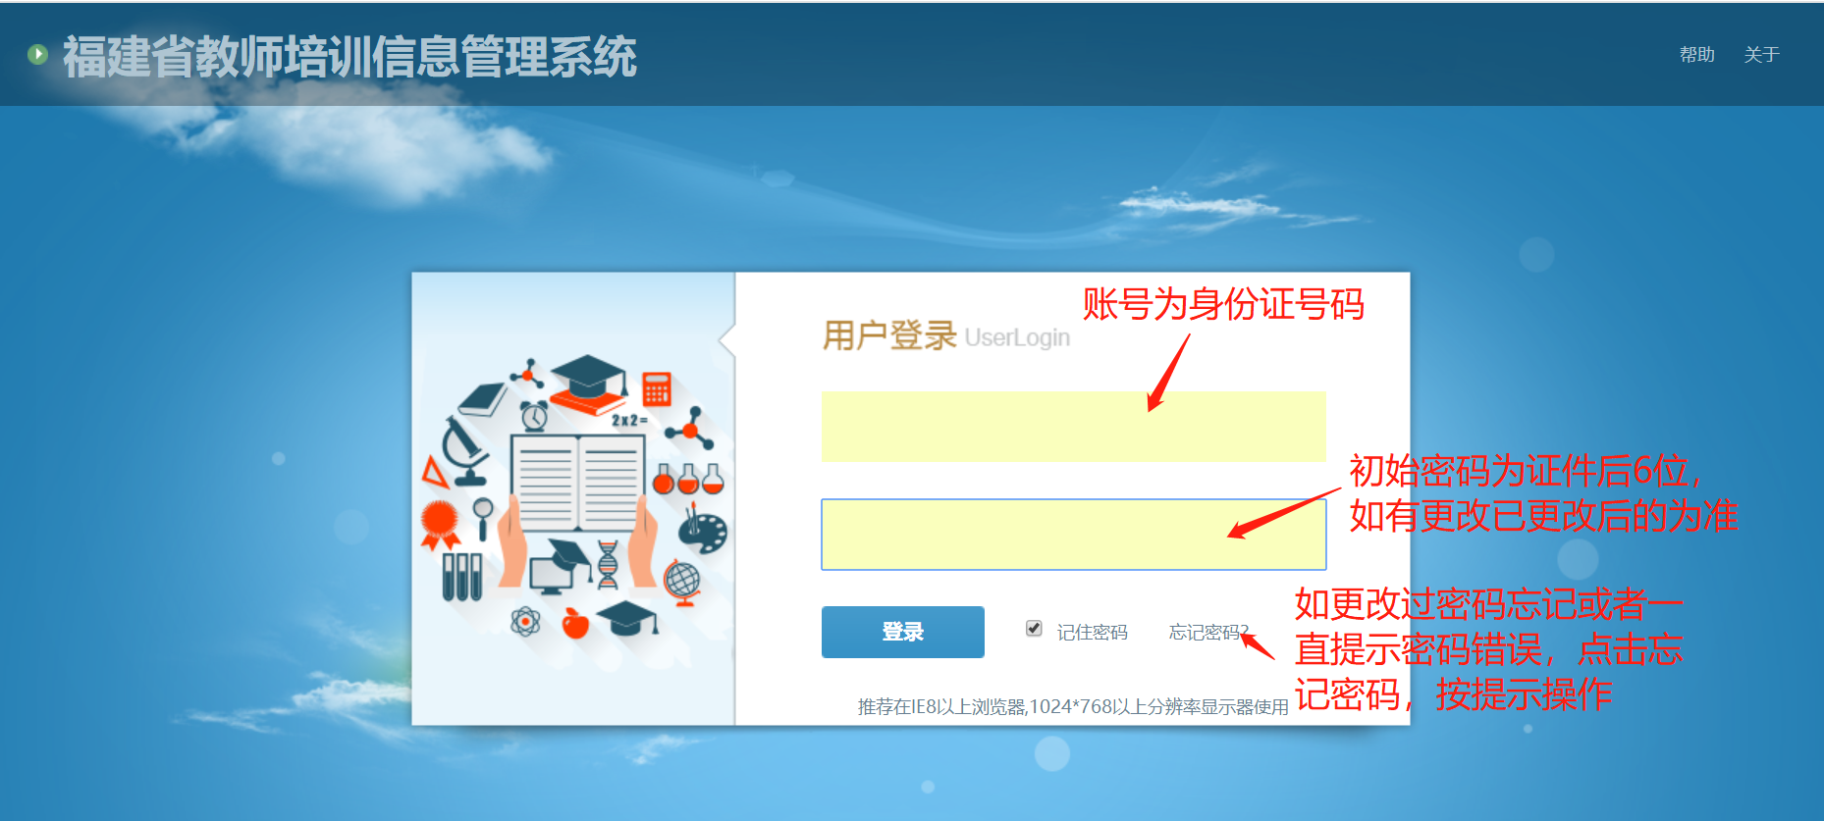
二、信息完善及密码修改
首次登陆“福建省教师培训信息管理系统”需要修改密码、选择密保问题、设置密保答案和密保邮箱，等完善个人信息（打红色*号必填）。
注：若出现邮箱错误等提示，请仔细检查所有必填项是否填写正确，如：“邮箱”错填成了“身份证号”等。

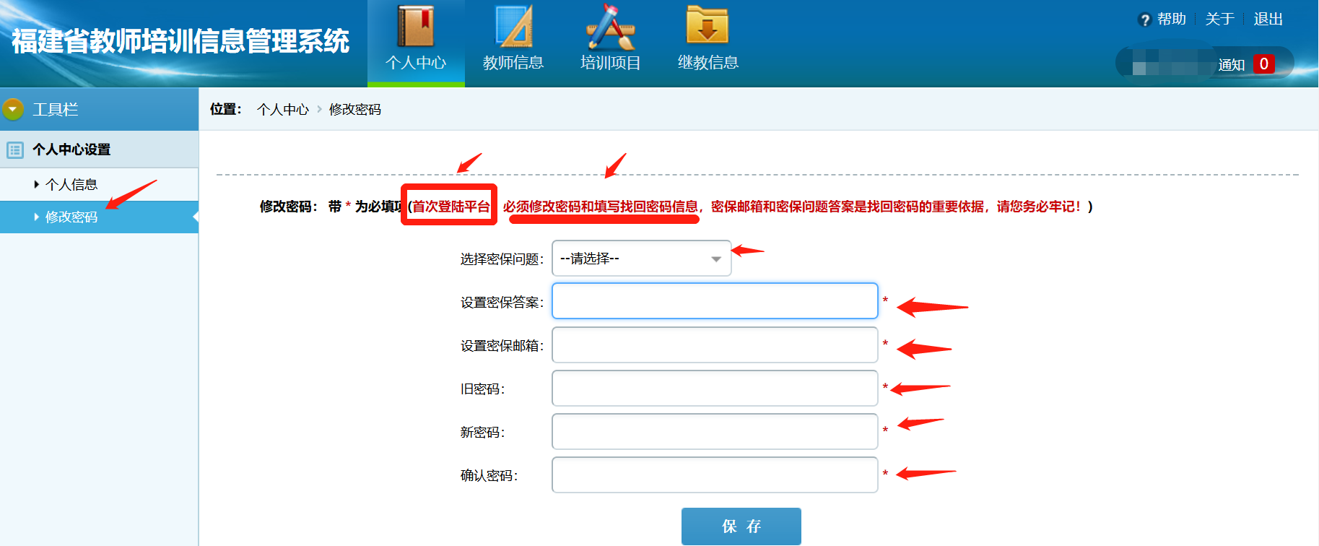
三、证书、学时证明打印
完善个人信息后，点击“继教信息”——>“继教证书”——>“项目证书打印”——>找到所需要打印的项目——>分别点击打印学时证明、下载项目证书，保存至电脑。

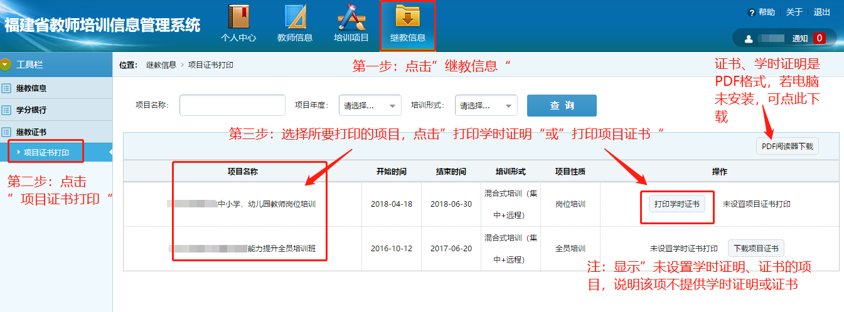
注：证书电子版为pdf格式，若电脑不能查看该格式的证书、学时证明，可点击“下载项目证书”上方的“pdf阅读器下载”下载软件查看。
遇问题，可拨打0591—87552312（工作日：9:00—17:30）

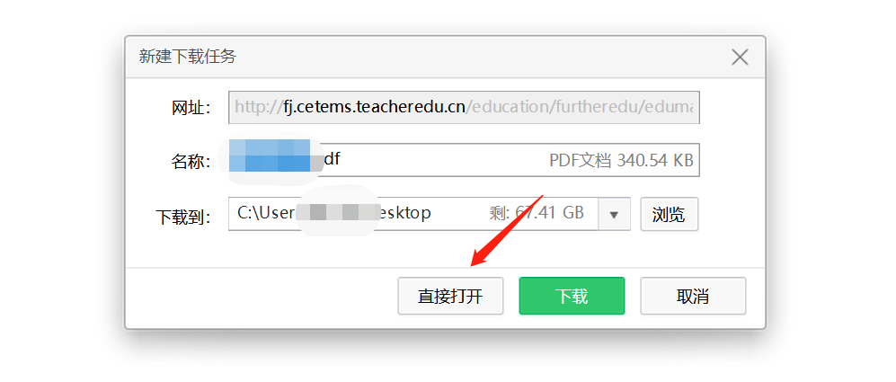

四、核对证书内容
核对姓名、项目起止时间、项目名称、项目编码、落款单位名称印章时间，无误后点击右上角“打印”即可，如有误，可拨打0591—87552312（工作日：9:00—17:30），进行修正。
如下为证书示例：
